Trường mầm non Gia Quất
Lớp MGL
Tên bé:……………………………………………………………………………….
TRUYỆN: THỎ CON VÀ HEO CON
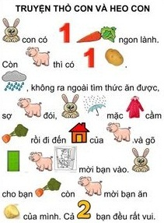

Bé hãy:
- Nghe bố mẹ đọc truyện
- Đọc cùng bố mẹ thật diễn cảm
- Kể lại cho bố mẹ nghe
Bố mẹ hãy:
- Đọc truyện cho trẻ nghe, hỏi trẻ tên truyện?
- Hỏi trẻ câu chuyện dạy bé điều gì?

